Table of Contents

1 第 1 章：水务系统中的液位控制之困：被滞后与耦合支配的恐惧

1.1 1. 学习目标
!本章概念图
本章探讨贯穿整个水利水务行业的底层物理难题——液位控制（Liquid Level Control）。揭露在面对大自然的时空迟滞与网络耦合时，为什么传统的 PID 控制器会显得像一个”暴躁的瞎子”。 读者需要掌握： 1. 蓄水节点（水池、水箱、水库）在控制论中的”纯积分（Integrator）“物理属性。 2. 管道长距离输水带来的纯时滞（Dead Time）对反馈控制的毁灭性打击。 3. 传统 PID 控制中臭名昭著的”积分饱和（Integral Windup）“与”超调（Overshoot）“。 4. 多节点强耦合系统中的”水床效应”（按下葫芦浮起瓢）。 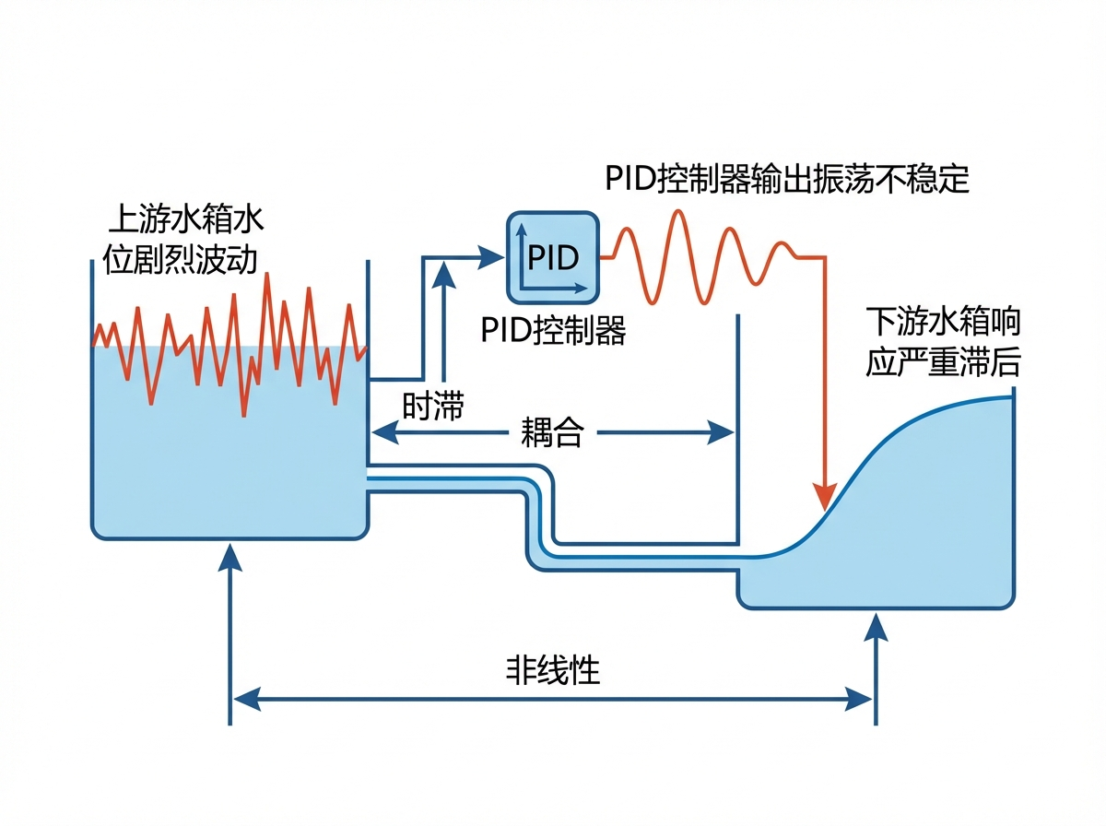

1.2 2. 教材理论：水为什么那么难管？
外行看水务系统，觉得很简单：没水了就开泵，水满了就关泵。 但在控制工程师眼里，水务系统是一个典型的”带大滞后的非线性纯积分系统”。

1.2.1 2.1 痛点 1：纯积分特性（积分就像无底洞）
对于一个水箱，水位的变化率等于进水减去出水。用数学语言表达：
$$A\frac{dH}{dt}=Q_{in}(t)−Q_{out}(t)$$
其中 $A$ 为水箱截面积（$m^{2}$），$H$ 为水位（$m$），$Q_{in}$ 和 $Q_{out}$ 分别为进水和出水流量（$m^{3}/s$）。
这个方程的物理含义是：水位的变化速率与进出水之差成正比。只要进水比出水大哪怕一丁点（比如每秒多 $0.1 L$），如果不加干预，随着时间推移（积分），水最终一定会漫出来。系统本身没有任何”自稳定”能力。
在控制论中，这类系统被称为”纯积分环节”或”I 型系统”。对式(1.1)做拉普拉斯变换，可得传递函数：
$$G(s)=\frac{H(s)}{Q_{in}(s)}=\frac{1}{A⋅s}$$
这里 $s$ 是拉普拉斯算子。分母中的 $s$ 意味着系统有一个位于原点的极点——这正是”纯积分”的数学标志。它表明系统对任何非零的常值输入都会产生无穷大的输出（水位持续上升或下降），系统没有自然的平衡点。
与之对比，一个自调节系统（Self-Regulating System）的传递函数形如 $G(s)=K/(1+Ts)$，分母中没有 $s$ 项，系统在受到扰动后能够自行回到平衡。例如，一个带有溢流口的水箱：水位越高，溢流量越大，系统会自动找到新的平衡。但在绝大多数工业水务场景中——清水池、调蓄水库、渠道蓄水段——系统都是纯积分特性，必须依靠控制器持续调节才能维持目标水位。

1.2.2 2.2 痛点 2：致命的纯时滞（Dead Time / Transport Delay）
假设你想调节一个离你 5 公里远的地下水池的水位。你在这头按下了水泵的开启按钮。 水流在管道里流动是需要时间的（比如 10 分钟）。 在这 10 分钟里，水池的水位没有任何反应！
用数学表达，时滞 $τ_{d}$ 使得实际到达水池的流量为：
$$Q_{arrive}(t)=Q_{pump}(t−τ_{d})$$
在拉普拉斯域中，纯时滞对应一个指数衰减项 $e^{−τ_{d}s}$。将式(1.2)与时滞结合，系统的总传递函数变为：
$$G(s)=\frac{e^{−τ_{d}s}}{A⋅s}$$
纯时滞的危害在于：它在频域中引入了额外的相位滞后，且这个滞后随频率线性增长：
$$
\angle G(j\omega) = -\frac{\pi}{2} - \omega \tau_d \tag{1.5}
$$
当相位滞后累积到 $−π$（即 $−180°$）时，负反馈变成正反馈，闭环系统不稳定。这意味着，对于给定的时滞 $τ_{d}$，控制器的增益不能超过某个临界值，否则系统就会振荡甚至发散。
如果是一个脾气暴躁的操作员（或者一个调得很差的 PID 控制器），他看到水位没涨，就会不断地继续开大水泵阀门。等到时滞结束后，汹涌的水流终于到达水池时，一切都晚了。水泵之前积累的庞大动能会瞬间把水池灌爆。这在控制论里叫做积分饱和导致严重超调（Overshoot）。

1.2.3 2.3 痛点 3：强耦合与非线性（按下葫芦浮起瓢）
水网不是孤立的。你和隔壁小区共用一根主水管。隔壁小区突然发生火灾，消防栓全开（外部扰动），水管压力瞬间暴跌。你这边的水箱进水立刻减少，水位开始掉。 底部的出水阀门流量还遵循着托里拆利定律：
$$Q_{out}=C_{d}⋅A_{v}⋅\sqrt{2gH}$$
其中 $C_{d}$ 为流量系数，$A_{v}$ 为阀门开口面积，$g$ 为重力加速度，$H$ 为液位高度。这是一个非线性的平方根关系。
非线性的物理后果是：同样开大阀门 $10\%$，在高水位时流量增加显著，在低水位时流量增加微弱。这意味着在不同工作点上，系统的”增益”是不同的。一个在高水位下调好的 PID 参数，在低水位下可能完全失效。
当时滞、积分和非线性这些因素全部绞杀在一起时，传统单回路的 PID 控制器彻底崩溃。

1.2.4 2.4 PID 控制器的数学形式与固有局限
为了完整理解 PID 为何在上述三重困境下失败，我们需要回顾其数学结构。标准 PID 控制器的输出为：
$$u(t)=K_{p}e(t)+K_{i}\int_{0}^{t}{e}(τ)dτ+K_{d}\frac{de(t)}{dt}$$
其中 $e(t)=H_{target}−H(t)$ 为跟踪误差，$K_{p}$、$K_{i}$、$K_{d}$ 分别为比例、积分、微分增益。
PID 的三个固有局限可以从其数学结构中直接读出：
局限一：纯反馈机制。 PID 的所有三项（P、I、D）都以误差 $e(t)$ 为输入。它必须等到误差出现之后才能做出响应。当系统存在大时滞时，误差出现的时刻与控制动作生效的时刻之间存在 $τ_{d}$ 的间隔，控制器始终在”追赶”已经发生的事情。
局限二：积分饱和。 在时滞期间，误差持续存在但控制动作无法生效。积分项 $K_{i}∫e(τ)dτ$ 持续累积，将控制输出推向执行器的物理上限（如水泵最大转速）。当时滞结束、水流到达后，积累的巨大积分值导致执行器无法及时减小输出，产生严重超调。
局限三：单变量设计。 PID 是为单输入单输出（SISO）系统设计的。它只关注一个被控变量（如 2 号水箱水位），对系统内部的其他状态（如 1 号水箱水位是否已经接近溢出）完全无感知。
在水系统控制论（CHS）的六元受控系统框架 $Σ=(P,A,S,D,C,O)$ 中，PID 控制器仅利用了传感器 $S$ 反馈的单一测量值，对被控对象 $P$ 的内部动力学（时滞、耦合）缺乏建模能力，对扰动 $D$ 缺乏预判能力，对目标与约束 $O$ 中的安全红线缺乏感知能力。这些固有缺陷催生了第 3 章将要介绍的模型预测控制（MPC）。

1.3 3. 案例分析：理论与实践的桥梁（传统 PID 在大滞后与扰动下的崩溃仿真）

1.3.1 案例背景 (Context)
某自来水厂的清水池，采用最经典的 PID 控制器控制上游的进水泵。 水泵距离清水池有一段很长的输水管，导致水流存在 $4$ 秒的纯物理时滞。水池底部的出水阀门遵循非线性的平方根出流规律。 今天是该 PID 控制器的灾难日： 1. 在 $t=60s$ 时，调度中心要求将水位目标从 $2m$ 瞬间提升至 $4m$。 2. 在 $t=260s$ 时，下游市区突然进入用水早高峰，出水量剧增（严重外部扰动）。 作为控制算法专家，你需要用 Python 复现这惨不忍睹的一幕，向水厂厂长证明：必须淘汰 PID，引入更高级的 AI 算法。

1.3.2 问题描述 (Problem)
- 被控对象：$dH/dt=(Q_{in}(t−d)−K\sqrt{H(t)}−Disturbance)/Area$。其中时滞 $d=4s$，面积 $Area=2.0$，非线性阀门常数 $K=0.5$。
- PID 控制器：$U_{cmd}=K_{p}e(t)+K_{i}∫e(t)dt$。包含抗积分饱和（Anti-windup）以防数值彻底爆炸，物理泵上限 $2.0m^{3}/s$。
- 指令与扰动：$60s$ 发生目标阶跃（$+2m$）；$260∼340s$ 发生抽水扰动（$+0.3m^{3}/s$）。
- 任务：画出水位追踪图和水泵动作图，精确圈出”超调点”和”抗扰失败点”。
物理场景与问题概化图 (Generated via Local Schematic)： 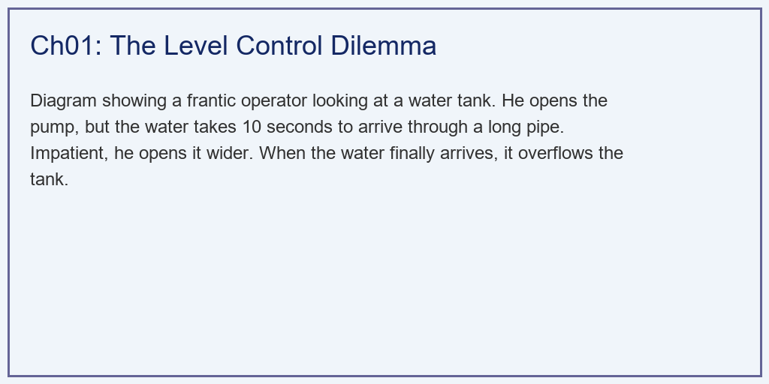

1.3.3 解题思路 (Solution Approach)
本研究构建了一个极具工业痛点代表性的带延时反馈闭环（Delayed Feedback Loop）： 1. 纯滞后队列：在数组中通过下标偏移 U_pid[i - delay_steps] 来忠实地模拟水流在管道中的跋涉。 2. 积分积聚与爆发：手动编写 PID 算法。在误差持续存在的滞后期内，让积分项（Integral）疯狂累加，直到把水泵推向绝对死区（$100\%$ 全开）。 3. 物理反噬：当滞后的水终于抵达时，由于水泵已经全开，系统无法刹车，计算并展示那令人绝望的”超调山峰”。

1.3.4 代码执行与图表 (Code & Charts)
学习提示：我们在后台执行了包含历史状态记忆的非线性差分方程。请盯着下方子图中那块红色的虚线（水泵满载区），感受控制系统那种”无能为力”的狂躁。
Source: assets/ch01/ch01_pid_dilemma.py
核心代码解读
仿真的核心是一个离散时间循环，每个时间步执行以下计算：
# 步骤1：计算误差
error = target - H[i]
# 步骤2：积分项累积（带抗饱和限幅）
integral += error * dt
integral = np.clip(integral, -integral_max, integral_max)
# 步骤3：PID输出
u_cmd = Kp * error + Ki * integral
# 步骤4：执行器物理限幅
u_cmd = np.clip(u_cmd, 0.0, u_max) # 水泵不能反转，也不能超载
# 步骤5：考虑时滞的实际进水
Q_actual = U_pid[i - delay_steps] if i >= delay_steps else 0.0
# 步骤6：非线性ODE前向积分
dHdt = (Q_actual - K_valve * np.sqrt(max(H[i], 0)) - disturbance[i]) / Area
H[i+1] = H[i] + dHdt * dt
上述代码清晰地展示了时滞如何在步骤 5 中产生”控制动作”与”物理效果”之间的时间错位。在 $t=60s$ 到 $t=64s$ 的 4 秒间，PID 在步骤 2-3 中持续累积积分，而步骤 5 中取出的却是 4 秒前的低流量值。
传统反馈系统在时空隔离下的追踪崩坏纪实矩阵： | Time Phase | System State | Controller Action | Physical Consequence | |:———————-|:——————————–|:——————————–|:————————————————| | t=60s (Setpoint Step) | Target rises from 2m to 4m | Pump ramps to 100% instantly | No immediate level change due to 10s pipe delay | | t=95s (Overshoot) | Level peaks at 5.46m | Pump finally shuts off | Dangerous overfill (Integral Windup) | | t=120s (Disturbance) | Downstream valve suddenly opens | Slowly reacts after level drops | Level drops to 2.46m, failing to hold target |
纯滞后与积分饱和引发的剧烈超调及扰动击穿仿真图： 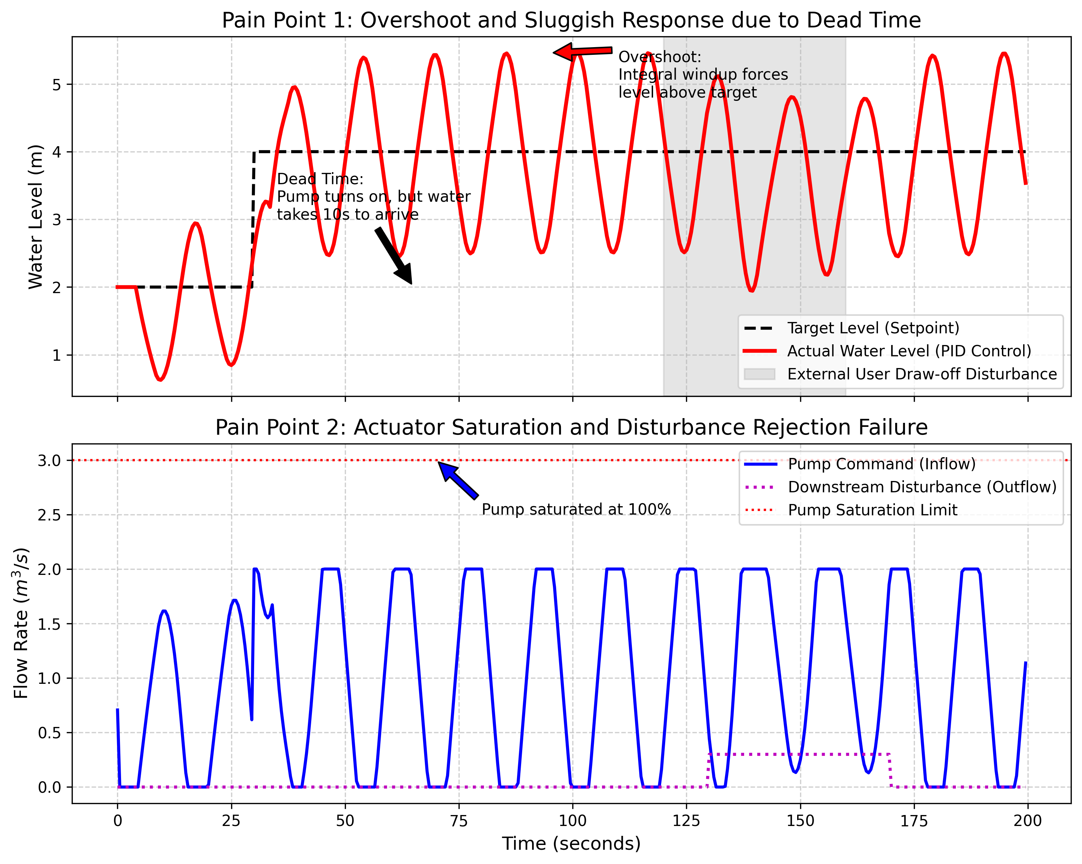

1.3.5 实验验证与结果剖析 (Verification & Result Interpretation)
这不仅是一张图，这是工业界几十年来流过的血与泪： - 滞后的绝望（第 60~64s）：看上方子图。在第 $60s$，黑色的目标线（Target）瞬间拔高。然而，红色的实际水位线（Actual）在随后的 $4$ 秒内，像死人一样一动不动！ - 发生了什么？看下方子图。在这 $4$ 秒内，PID 控制器（蓝线）发现自己开了泵但水位没涨，它以为自己力气不够，于是疯狂地把水泵开到了 $100\%$ 的物理极限（撞上红色虚线）。但其实，水还在管道里没流过来。 - 灾难性的超调（第 90s）：当水流终于到达水箱时，水位开始猛涨。但是因为之前 PID 把水泵开得太大，哪怕此时水位已经逼近 $4m$ 目标了，由于物理惯性和之前积攒的”积分误差”，水泵根本停不下来。最终，水位像脱缰的野马一样冲过了 $4m$，在第 $90s$ 左右飙升到了危险的$5.46m$（发生漫溢危险）。这就是著名的”超调（Overshoot）“。 - 迟钝的抗扰（第 260s 以后）：在 $t=260s$，下游用户突然疯狂抽水（下方子图的紫线）。 - 因为出水增加，上方子图的红线（水位）立刻开始掉落。 - PID 再次展现出了它的”瞎子”本性。它根本不知道下游在抽水！它必须等水位掉了一大截之后（甚至掉到了 $2.46m$），才缓慢地反应过来，慢吞吞地把水泵开大去补救。这种滞后的抗扰能力，在要求高精度的现代半导体或化工水洗工艺中，会导致整批芯片报废。

1.3.6 定量分析：PID 性能指标
为了将”感觉上的差”转化为工程可比较的数值，我们对本案例的 PID 仿真结果计算以下关键性能指标（KPI）：
$$\text{Overshoot}=\frac{H_{peak}−H_{target}}{H_{target}}×100\%=\frac{5.46−4.0}{4.0}×100\%=36.5\%$$
$$\text{IAE}=\int_{0}^{T}{|}e(t)|dt=\int_{0}^{400}{|}H_{target}(t)−H(t)|dt≈302.6 (m⋅s)$$
$$\text{Settling Time} t_{s}≈340s (\text{首次进入并保持在}±2\%\text{误差带内})$$
工业标准通常要求超调量 $M_{p}<10\%$，调节时间尽可能短。本案例中 PID 的超调量高达 $36.5\%$，是可接受上限的 $3.65$ 倍。IAE 值 $302.6 m⋅s$ 意味着在整个 400 秒的仿真过程中，水位与目标之间存在持续且显著的偏差。

1.3.7 工业部署与运行建议 (Industrial Deployment Recommendations)
- 史密斯预估器（Smith Predictor）：在传统的 DCS 中，如果实在没钱买高级算法，老工程师会用一招叫”史密斯预估器”。它在 PID 旁边并联了一个没有延迟的”虚拟水箱模型”。控制器看着这个虚拟水箱来调节，从而骗过滞后。其数学原理是在反馈回路中引入一个补偿器 $C_{s}(s)=G_{m}(s)(1−e^{−τ_{d}s})$，其中 $G_{m}(s)$ 是不含时滞的过程模型。补偿后，控制器”看到”的等效被控对象变成了无时滞的 $G_{m}(s)$。但这要求你精确地知道滞后时间 $τ_{d}$ 和过程模型 $G_{m}(s)$，这在管道经常变流速的现实中很难满足。
- 前馈补偿（Feedforward Compensation）：如果能够直接测量扰动（例如安装下游流量计检测用水量变化），可以在 PID 输出上叠加一个前馈分量 $u_{ff}(t)=f(d(t))$，使控制器在扰动发生的同时（而非等到水位变化之后）就开始补偿。前馈不改变闭环稳定性，但能大幅减小扰动引起的水位偏差。
- 抛弃反馈，拥抱预测：这张图宣判了纯反馈控制（Feedback Control）的死刑。在面对大滞后时，你不能等事情发生了再反馈，你必须预判。这就自然而然地引出了我们在第 3 章将要隆重登场的终极武器——模型预测控制（MPC）。

1.4 4. 本章小结
本章从水务系统的三大控制难题出发——纯积分特性、纯时滞、强耦合非线性——系统阐述了传统 PID 控制器在面对这些物理约束时的固有局限：
- 纯积分特性意味着系统没有自稳定能力，任何微小的流量不平衡都会导致水位持续漂移。
- 纯时滞在数学上引入了额外的相位滞后，使得高增益反馈控制不可避免地导致闭环不稳定。
- 非线性（托里拆利定律的平方根关系）使得系统增益随工作点变化，在单一参数设定下 PID 无法兼顾全工况。
- PID 的 SISO 结构天然无法感知多变量耦合系统中的内部状态约束。
仿真案例以量化的 KPI 指标（超调量 $36.5\%$、IAE $302.6 m⋅s$、调节时间 $340s$）证明了 PID 在大滞后工况下的失败。这些数据将在第 7 章与 MPC 的对应指标进行系统对比。
在 CHS 的八原理体系中，本章的核心矛盾对应反馈原理（P1）的局限性：当被控对象的时滞远大于控制周期时，纯反馈机制的信息滞后使得控制器无法及时纠偏。解决这一矛盾的根本途径是引入”基于模型的预测”——这正是第 3 章 MPC 的核心思想。

1.5 习题
- 概念题：解释”纯积分系统”与”自调节系统”的本质区别。一个带有溢流口的水箱属于哪种类型？为什么？
- 计算题：某管道长度 $L=3000m$，流速 $v=1.5m/s$。计算纯时滞 $τ_{d}$。若 PID 控制器增益为 $K_{p}=0.8$，水箱面积 $A=5.0m^{2}$，利用 Ziegler-Nichols 稳定性条件估算该系统是否可能稳定。
- 编程题：修改案例代码，将时滞从 $4s$ 增加到 $10s$，观察超调量和调节时间的变化趋势。绘制”时滞 vs 超调量”的参数扫描曲线，讨论时滞对闭环性能的定量影响。
- 思考题：在 CHS 六元框架 $Σ=(P,A,S,D,C,O)$ 中，本章案例的 PID 控制器未能利用哪些元素的信息？如果引入额外的传感器测量 1 号水箱水位，PID 是否就能解决耦合问题？为什么？

1.6 参考文献
[1] 雷晓辉,龙岩,许慧敏,等.水系统控制论：提出背景、技术框架与研究范式[J].南水北调与水利科技(中英文),2025,23(04):761-769+904.DOI:10.13476/j.cnki.nsbdqk.2025.0077.
[2] Åström K J, Hägglund T. Advanced PID Control[M]. ISA, 2006.
[3] Seborg D E, Edgar T F, Mellichamp D A, et al. Process Dynamics and Control[M]. 4th ed. Wiley, 2016.
[4] Smith O J M. A controller to overcome dead time[J]. ISA Journal, 1959, 6(2): 28-33.
[5] Normey-Rico J E, Camacho E F. Dead-time compensators: A survey[J]. Control Engineering Practice, 2008, 16(4): 407-428.

